Список литературы

- Аболин, Л. М. Психологические механизмы эмоциональной устойчивости человека [Электронный ресурс] / Л. М. Аболин. - Казань : Изд-во Казан. ун-та, 1987. - 261 с. - Режим доступа : http://www.voppsy.ru/issues/1989/894/894141.htm
- Абульханова-Славская, К. А. Деятельность и психология личности / К. А. Абульханова-Славская. - Москва : Наука, 2011. - 335 с.
- Аверин, В. А. Психология личности : учеб. пособие / В. А. Аверин. - Санкт-Петербург : Изд-во Веста, 2010. - 89 с.
- Аминов, Н. А. Мотивация успеха - неуспеха и ее морфофизиологические корреляты [Электронный ресурс]. Сообщение 1: О побудительной функции эмоции успеха - неуспеха / Н. А. Аминов // Новые исследования в психологии. - 1985. - № 1. - С. 23-26. - Режим доступа : http://www.kspu.ru/upload/documents/2012-4.pdf
- Андреева, Г. М. Социальная психология / Г. М. Андреева. - Москва : Наука, 2009. - 148 с.
- Ананьев, Б. Г. О проблемах современного человекознания / Б. Г. Ананьев. - Москва : КРОКУС, 2008. - 380 с.
- Анастази, А. Психологическое тестирование / А. Анастази. - Москва : Педагогика, 2007. - 336 с.
- Андреева, Г. М. К построению теоретической схемы исследования социальной перцепции [Электронный ресурс] / Г. М. Андреева // Вопросы психологии. - 1977. - № 2. - Режим доступа : http://www.gumer.info/bibliotek_Buks
- Анцыферова, Л. И. Личность в трудных жизненных условиях: переосмысливание, преобразование ситуаций и психологическая защита [Электронный ресурс] / Л. И. Анцыферова // Психологический журнал. - 1994. - № 1. - Режим доступа : http://flogiston.ru/magazine/psyjour
- Асмолов, А. Г. Психология личности: принципы общепсихологического анализа : учеб. для студентов вузов / А. Г. Асмолов. - Москва : Смысл, 2009. - 414 с.
- Баданина, Л. П. Соотношение психологических и нейропсихологических коррелятов эмоциональной неустойчивости у школьников [Электронный ресурс] : дис. … канд. психол. наук: 19.00.07: защищена 22.01.02. утв. 15.07.02. / Баданина Лариса Павлиновна. - Санкт-Петербург, 2002. - 215 с. - Режим доступа : http://bulletin-bsu.com/arch/2013/3/7-2/
- Березина, Т. Н. Взаимосвязь базовых запахов и базовых эмоций / Т. Н. Березина // Вопросы психологии. - 2012. - № 4. - С. 106-116.
- Березина, Т. Н. Сравнительный анализ эмоционально-психологической безопасности образовательной среды в российских и американских школах / Т. Н. Березина, И. С. Балан // Альма матер. - 2014. - № 4. - С. 28-33.
- Березина, Т. Н. Эмоциональная безопасность образовательной среды и ее влияние на субъектное состояние здоровья у студентов / Т. Н. Березина // Альма матер. - 2014. - № 2. - С. 36-40
- Блудов, Ю. М. Личность в спорте: очерки исследования психологии спортсмена [Электронный ресурс] / Ю. М. Блудов. - Москва : Сов. Россия, 2004. - 156 с. - Режим доступа : http://studopedia.org/8-144977.html
- Бодров, В. А. Нелинейная модель мотивационной сферы личности [Электронный ресурс] / В. А. Бодров // Психологический журнал. - 2009. - № 2. - С. 90-100. - Режим доступа : http ://flogiston.ru/magazine/psyjour
- Божович, Л. И. К развитию аффективно-потребностной сферы человека [Электронный ресурс] / Л. И. Божович // Проблемы общей, возрастной и педагогической психологии. - Москва, 1977. - С. 38-39. - Режим доступа : http://padaread.com/book
- Большой академический словарь русского языка [Электронный ресурс] / гл. ред. А. М. Прохоров. - Москва : Рус. яз., - 639 с. - Режим доступа : http://www.dict.t-mm.ru/
- Большой психологический словарь [Электронный ресурс] / сост. и общ. ред. Б. Г. Мещеряков, В. П. Зинченко. - Санкт-Петербург : Прайм-ЕВРОЗНАК, 2009. - 672 с. - Режим доступа : http://www.gumer.info/bibliotek_Buks/Psihol/dict/index.php
- Большая советская энциклопедия [Электронный ресурс] Т. 21 / гл. ред. А. М. Прохоров. - Москва : Сов. энцикл., 1975. - 639 с. - Режим доступа : http://bse.sci-lib.com/
- Братусь, Б. С. Аномалии личности / Б. С. Братусь. - Москва : Мысль, 2010. - 304 с.
- Братусь, Б. С. Смысловая сфера личности [Электронный ресурс] / Б. С. Братусь // Психология личности в трудах отечественных психологов. - Санкт-Петербург, 2000. - С. 130-139. - Режим доступа : http://www.koob.ru/bratus/
- Брушлинский, А. В. Деятельность субъекта как единство теории и практики [Электронный ресурс] / А. В. Брушлинский // Психологический журнал. - 2000. - № 6. - Режим доступа : http://flogiston.ru/magazine/psyjour
- Василюк, Ф. Е. Психология переживания: анализ преодоления критических ситуаций [Электронный ресурс] / Ф. Е. Василюк. - Москва : Изд-во МГУ, 2004. - 200 с. - Режим доступа : http://www.psylib.org.ua/books/vasif01/index.htm
- Василюк, Ф. Е. Типология переживания различных критических ситуаций [Электронный ресурс] / Ф. Е. Василюк // Психологический журнал. - 2005. - № 5. - Режим доступа : http://flogiston.ru/magazine/psyjour
- Варданян, Б. Х. Механизмы регуляции эмоциональной устойчивости. Категории, принципы и методы психологии. Психические процессы / Б. Х. Варданян. - Москва : Стат, 2010. - 543 с.
- Вербицкий, А. А. Активное обучение в высшей школе: контекстный подход : метод. пособие / А. А. Вербицкий. - Москва : Высш. шк., 2011. - 207 с.
- Вилюнас, В. К. Психологические механизмы мотивации человека [Электронный ресурс] / В. К. Вилюнас. - Москва : Изд-во МГУ, 2011. - 288 с. - Режим доступа : http://www.koob.ru/viliunas/psihologicheskie_aspekti_motivacii_cheloveka
- Вилюнас, В. К. Основные проблемы психологической теории эмоций / В. К. Вилюнас // Психология эмоций. - Москва, 2010. - С. 3-29.
- Винер, Н. Киберистика, или Управление и связь в животном и машине / Н. Винер. - Москва : Наука, 2009. - 117 с.
- Выготский, Л. С. Психология / Л. С. Выготский. - Москва : ЭКСМО-ПРЕСС, 2002. - 1061 с.
- Выготский, Л. С. Психология развития человека / Л. С. Выготский. - Москва : Смысл-Эксмо, 2011. - 1135 с.
- Гамезо, М. В. Возрастная и педагогическая психология : учеб. пособие / М. В. Гамезо. - Москва : Пед. о-во России, 2010. - 512 с.
- Гольева, Г. Ю. Формирование эмоциональной устойчивости как ключевой компетенции у будущих педагогов-психологов : автореф. дис. … канд. психол. наук / Гольева Галина Юрьевна. - Екатеринбург, 2010. - 22 с.
- Губачев, Ю. М. Эмоциональный стресс в условиях нормы и патологии человека / Ю. М. Губачев. - Москва : Медицина, 2009. - 220 с.
- Дереча, В. А. Общая психопатология : учеб. пособие для вузов / В. А. Дереча. - Ростов н/Дону : Феникс, 2011. - 187 с.
- Дикая, Л. Г. Становление новой системы психической регуляции в экстремальных условиях деятельности / Л. Г. Дикая // Принцип системности в психологических исследованиях. - Москва, 2008. - С. 103-114.
- Додонов, К. И. Эмоция как ценность / К. И. Додонов. - Москва : Лотос, 2008. - 272 с.
- Долгова, В. Адаптационный потенциал и эмоциональная устойчивость в профессиональном самоопределении студентов / В. Долгова, Ю. Рокицкая. - Челябинск : Изд-во «АТОКСО», 2010. - 208 с.
- Долгова, В. И. Инвариантность профессионально важных качеств : моногр. / В. И. Долгова, В. К. Шаяхметова. - Челябинск : РЕКПОЛ, 2010. - 314 с.
- Долгова, В. И. Коррекционно-развивающая работа с подростками, оставшимися без попечения родителей : моногр. / В. И. Долгова. - Челябинск : АТОКСО, 2010. - 134 с.
- Долгова, В. И. Мотивация профессиональной деятельности студентов : моногр. / В. И. Долгова, В. А. Ткаченко. - Челябинск : Цицеро, 2011. - 100 с.
- Долгова, В. И. Психолого-педагогическая коррекция агрессивного поведения старших подростков / В. И. Долгова, Е. Г. Капитанец. - Челябинск : АТОКСО, 2010. - 109 с.
- Долгова, В. И. Формирование эмоциональной устойчивости личности / В. И. Долгова, А. А. Напримеров, Я. В. Латюшин. - Санкт-Петербург : РГПУ им. А.И.Герцена, 2002. - 167 с.
- Долгова, В. Формирование эмоциональной устойчивости (студентов педагогического колледжа) / В. Долгова, М. Буслаева. - Челябинск : РЕКПОЛ, 2010. - 205 с.
- Долгова, В. И. Эмоциональная устойчивость личности : моногр. / В. И. Долгова, Г. Ю. Гольева. - Москва : Изд-во Перо, 2014. - 196 с.
- Дружинин, В. Н. Экспериментальная психология [Электронный ресурс] : учеб. пособие / В. Н. Дружинин. - М. : ИНФРА-М, 2009. - 256 с. - Режим доступа : http://www.psyho.ru/library/books/druzhinin-v-n-eksperimentalnaya-psixologiya/
- Дубровина, И. В. Практическая психология образования в психологическом институте [Электронный ресурс] / И. В. Дубровина // Вопросы психологии. - 2004. - № 2. - С. 42-53. - Режим доступа : http://www.koob.ru/dubrovina/practical_p
- Дьяченко, М. И. Психология высшей школы / М. И. Дьяченко. - Москва : ВПА, 2007. - 320 с.
- Зеер, Э. Ф. Психология профессий : учеб. пособие для студентов вузов / Э. Ф. Зеер. - Москва : Деловая книга, 2013. - 336 с.
Приложение 1

Методика «Уровень субъективного контроля» Дж. Роттера
(модификация Р.С. Немова)
Описание: Выделение личностной характеристики, описывающей то, в какой степени человек ощущает себя активным субъектом собственной деятельности, а в какой - пассивным объектом действия других людей и внешних обстоятельств, обосновано существующими эмпирическими исследованиями и может способствовать дальнейшему изучению широкого круга проблем общей и в особенности прикладной психологии личности. Эта характеристика полностью отвечает и теоретическим представлениям, сложившимся в отечественной психологии, в которой исследованию и формированию сознательной, активной деятельности личности всегда придавалось первостепенное значение.
Материал: бланк методики, содержащий инструкцию и задания.
Заполнение бланка вместе с чтением инструкции - 15 - 20 минут.
Процедура проведения: после раздачи бланков и заполнения сведений студенту дается инструкция и разбирается пример. Если что-либо непонятно, снова зачитывается инструкция и разбирается пример. Затем дается команда "приступайте". Во время тестирования психолог следит за тем, чтобы каждый работал самостоятельно.
Инструкция: Вам будет предложено 44 утверждения, на каждое из которых ответьте «ДА» или «НЕТ»
Ключ: утвердительные ответы «да» на вопросы: 2, 4, 11, 12, 13, 15, 16, 17, 19, 20, 22, 25, 27, 29, 31, 32, 34, 36, 37, 39, 42, 43, 44 оцениваются по одному баллу и свидетельствуют о развитости субъективного контроля. То же самое касается отрицательных ответов «нет» на следующие вопросы: 1, 3, 5, 6, 7, 8, 9, 10, 14, 18, 21, 23, 24, 26, 28, 30, 33, 35, 38, 40, 41.
За такие ответы субъективному контролю испытуемого также приписывается по одному баллу.
Максимальное число баллов, которое испытуемый может получить по уровню развития субъективного контроля, равняется 44.
Считается, что испытуемые, получившие от 33 до 44 баллов, способны взять на себя ответственность за то, что происходит с ними и с другими зависящими от них людьми.
Люди, получившие от 12 до 32 баллов, обладают средним уровнем развитости субъективного контроля и почти столь же часто в жизни берут на себя ответственность, сколько возлагают ее на других людей, тем самым снимая лично с себя ответственность за происходящее.
Те, чей суммарный показатель в баллах по данной методике оказался 11 и ниже, характеризуются тем, что в большинстве случаев жизни снимают с себя ответственность за происходящее и перекладывают ее на обстоятельства или на других людей, т.е. не обладают должной ответственностью.
Методика диагностики предрасположенности личности к конфликтному поведению К. Томаса (адаптация Н.В. Гришиной)
Назначение теста: тест используется для изучения личностной предрасположенности к конфликтному поведению.
Выделяются следующие типы поведения в конфликтной ситуации:
- Соперничество (конкуренция) как стремление добиться удовлетворения своих интересов в ущерб другому;
- Приспособление, означающее в противоположность соперничеству, принесение в жертву собственных интересов ради другого;
- Компромисс;
- Избегание, для которого характерно как отсутствие стремления к кооперации, так и отсутствие тенденции к достижению собственных целей;
- Сотрудничество, когда участники ситуации приходят к альтернативе, полностью удовлетворяющей интересы обеих сторон.
В опроснике по выявлению типичных форм поведения описывается каждый из пяти перечисленных возможных вариантов 12 суждениями о поведении индивида в конфликтной ситуации. В различных сочетаниях они сгруппированы в 30 пар.
Инструкция к тесту: в каждой паре выберите то суждение, которое наиболее точно описывает Ваше типичное поведение в конфликтной ситуации.
Количество баллов, набранных индивидом по каждой шкале, дает представление о выраженности у него тенденции к проявлению соответствующих форм поведения в конфликтных ситуациях.
Таблица 11
Ключ подсчёта набранных баллов
№ | Соперничество | Сотрудничество | Компромисс | Избегание | Приспособление
1 |  |  |  | А | В
2 |  | Б | А
3 | А |  |  |  | В
4 |  |  | А |  | В
5 |  | Б |  | В
6 | Б |  |  | А
7 |  |  | Б | А
8 | А | Б
9 | Б |  |  | А
10 | А |  | Б
11 |  | А |  |  | В
12 |  |  | Б | А
13 | Б |  | А
14 | Б | А
15 |  |  |  | Б | А
16 | Б |  |  |  | А
17 | А |  |  | В
18 |  |  | Б |  | А
19 |  | А |  | Б
20 |  | А | Б
21 |  | Б |  |  | А
22 | Б |  | А
23 |  | А |  | Б
24 |  |  | Б |  | А
25 | А |  |  |  | Б
26 |  | Б | А
27 |  |  |  | А | Б
28 | А | В
29 |  |  | А | В
30 |  | Б |  |  | А

Методика диагностики личности на мотивацию к достижению
успеха Т. Элерса
Цель: диагностика мотивационной направленности личности на достижение успеха.
Материал: бланк методики, содержащий инструкцию и задания.
Заполнение бланка вместе с чтением инструкции - 10-15 минут.
Процедура проведения: после раздачи бланков и заполнения сведений студенту дается инструкция и разбирается пример. Если что-либо непонятно, снова зачитывается инструкция и разбирается пример. Затем дается команда "приступайте". Во время тестирования психолог следит за тем, чтобы каждый работал самостоятельно.
Инструкция: Вам будет предложен 41 вопрос, на каждый из которых ответьте «ДА» или «НЕТ».
Ключ подсчёта набранных баллов: Вы получили по 1 баллу за ответы «ДА» на следующие вопросы 2, 3, 4, 5, 7, 8, 9, 10,14, 15, 16, 17, 21, 22, 25, 26, 27, 28, 29,30, 32, 37, 41. Вы также получили по 1 баллу за ответы «НЕТ» на вопросы 6, 13, 18, 20, 24, 31, 36, 38, 39. Ответы на вопросы 1, 11, 12, 19, 23, 33, 34, 35, 40 не учитываются. Подсчитайте сумму набранных баллов.
Результат:
От 1 до 10 баллов: низкая мотивация к успеху;
От 11 до 16 баллов: средний уровень мотивации;
От 17 до 20 баллов: умеренно высокий уровень мотивации;
Свыше 21 балла: слишком высокий уровень мотивации к успеху.
Методика диагностики личности на мотивацию к избеганию
неудач Т. Элерса
Цель: диагностика мотивационной направленности личности на избегание неудач.
Материал: бланк методики, содержащий инструкцию и задания.
Заполнение бланка вместе с чтением инструкции - 10-15 минут.
Процедура проведения: после раздачи бланков и заполнения сведений студенту дается инструкция и разбирается пример. Если что-либо непонятно, снова зачитывается инструкция и разбирается пример. Затем дается команда "приступайте". Во время тестирования психолог следит за тем, чтобы каждый работал самостоятельно.
Инструкция: «Вам предлагается список слов из 30 строк, по 3 слова в каждой строке. В каждой строке выберите только одно из трех слов, которое наиболее точно Вас характеризует, и подчеркните его».
Вы получаете по 1 баллу за следующие выборы, приведенные в ключе (первая цифра перед дефисом означает номер строки, вторая цифра после дефиса - номер столбца, в котором нужное слова. Например, 1/2 означает, что слово, получившее 1 балл в первой строке, во втором столбце — «бдительный»). Другие выборы баллов не получают.
Ключ подсчета: 1/2; 2/1; 2/2; 3/1; 3/3; 4/3; 5/2; 6/3; 7/2; 7/3; 8/3; 9/1; 9/2; 10/2; 11/1; 11/2; 12/1; 12/3; 13/2; 13/3; 14/1; 15/1; 1С/2; 16/3; 17/3; 18/1; 19/1; 19/2; 20/1; 20/2; 21/1; 22/1; 23/1; 23/3; 24/1; 24/2; 25/1; 26/2; 27/3; 28/1; 28/2; 29/1; 29/3; 30/2.
Результат; чем больше сумма баллов, тем выше уровень мотивации к избеганию неудач, защите.
От 2 до 10 баллов: низкая мотивация к защите;
От 11 до 16 баллов: средний уровень мотивации;
От 17 до 20 баллов: высокий уровень мотивации;
Методика на определение уровня тревожности, познавательной активности и негативных эмоциональных переживаний Ч.Д. Спилбергера
(модификация А.Д. Андреевой)
Цель: изучение уровней познавательной активности, тревожности и гнева.
Форма проведения: индивидуально и фронтально.
Материал: бланк методики, содержащий инструкцию и задания.
Процедура проведения: после раздачи бланков и заполнения сведений студенту дается инструкция и разбирается пример. Если что-либо непонятно, снова зачитывается инструкция и разбирается пример. Затем дается команда "приступайте". После обработки данных результаты тестирования заносятся в матрицы.
Инструкция: "Прочти внимательно каждое предложение и обведи кружком одну из цифр, расположенных справа в зависимости от того, как ты себя чувствуешь на занятиях". Прочти внимательно каждое предложение и обведи кружком одну из цифр, расположенных справа в зависимости от того, как ты себя чувствуешь на занятиях.
Шкалы познавательной активности, тревожности и негативных эмоций, входящие в опросник, состоят из 10 пунктов, расположенных в следующем порядке.
Таблица 12
Шкалы познавательной активности, тревожности и негативных эмоций
Шкала | Пункты, номер
Познавательная активность | 2, 5, 8, 11, 14, 17, 20, 23, 26, 29
Тревожность | 1, 4, 7, 10, 13, 16, 19, 22, 25, 28
Негативные эмоциональные переживания | 3, 6, 9, 12, 15, 18, 21, 24, 27, 30
Некоторые из пунктов опросника сформулированы таким образом, что оценка "4" отражает высокий уровень тревожности, познавательной активности или негативных эмоциональных переживаний (например, "я сержусь") другие (например, "я спокоен", "мне скучно") сформулированы таким образом, что высокая оценка выражает отсутствие тревожности или познавательной активности. Балльные веса для пунктов шкал, в которых высокая оценка выражает наличие высокого уровня эмоции, подсчитываются в соответствии с тем, как они подчеркнуты на бланке: на бланке подчеркнуто: 1 2 3 4 вес для подсчета: 1 2 3 4
Для пунктов шкал, в которых высокая оценка отражает отсутствие эмоции, веса считаются в обратном порядке: на бланке подчеркнуто: 1 2 3 4 Вес для подсчета: 4 3 2 1
Такими "обратными" пунктами являются: по шкале тревожности: 1, 7, 19,25; по шкале познавательной активности: 23.29; в шкалах негативных эмоциональных переживаний подобных пунктов нет.
Для получения балла по шкале подсчитывается сумма весов по всем 10 пунктам этой шкалы. Минимальная оценка по каждой шкале - 10 баллов, максимальная - 40 баллов. Если пропущен 1 пункт из 10, можно сделать следующее: подсчитать среднюю оценку по тем 9 пунктам, на которые испытуемый ответил, затем умножить это число на 10; балл будет выражаться следующим за этим результатом средним числом. При пропуске двух и более баллов надежность и валидность шкалы относительна.
Критерий Стьюдента
Назначение: критерий позволяет оценивать различия средних значений выборок, имеющих нормальное распределение.
Описание критерия: критерий применим для сравнения средних значений двух выборок полученных до и после воздействия некоторого фактора.
Для двух несвязанных выборок (наблюдения не относятся к одной и той же группе объектов) возможны два варианта расчета:
- когда дисперсии известны;
- когда дисперсии неизвестны, но равны друг другу.
- Предварительно проверяется нормальность закона распределения по одному из критериев согласия.
- Рассчитывается средне арифметические значения $\bar{X}$и$\bar{Y}$ для каждой выборки по формуле $\bar{X}=\frac{1}{n}\sum_{i=1}^{n}{x_{i}}$ где $x_{i}$ - значение i-го результата наблюдения.
- Рассчитывается $t_{\text{эмп}}$ - эмпирическое значение критерия Стьюдента:
$t=\frac{\left|\bar{X}−\bar{Y}\right|}{S_{d}}$ Где $S_{d}=\sqrt{S_{x}^{2}+S_{y}^{2}}$квадратичного отклонения. Здесь $S_{x^{2}}$ и $S_{y^{2}}$ - оценки дисперсий.
Рассмотрим сначала равночисленные выборки . В этом случае $n_{1}=n_{2}=n$
$S_{d}=\sqrt{S_{x}^{2}+S_{y}^{2}}=\sqrt{\frac{\sum{{\left(x_{i}−\bar{x}\right)}^{2}+{\left(y_{i}−\bar{y}\right)}^{2}}}{\left(n−1\right)n}}$ В случае на равночисленных выборок $n_{1}≠n_{2}$, выражение $S_{d}=\sqrt{S_{x}^{2}+S_{y}^{2}}=\sqrt{\frac{\sum{{\left(x_{i}−\bar{x}\right)}^{2}+{\left(y_{i}−\bar{y}\right)}^{2}}}{\left(n_{1}+n_{2}−2\right)}\frac{n_{1}+n_{2}}{n_{1}n_{2}}}$
В обоих случаев подсчет числа степеней свободы осуществляется по формулам $υ=\text{df}=(n_{1}−1)+(n_{2}−1)=n_{1}+n_{2}−2$При численном равенстве выборок $υ=2n−2$
- Эмпирическое значение $t_{'\text{эмп}}$ критерия Стьюдента сравнивается с критическим значением $t_{'\text{кр}}$ для данного числа степеней свободы. Нулевая гипотеза $H_{0}$при заданном уровне значимости $α$ принимается, если эмпирическое значение $t_{'\text{эмп}\text{.}}<t_{\text{кр}}$.
Критерий Вилкоксона
Назначение критерия: критерий предназначен для сопоставления показателей, измеренных в двух разных условиях на одной и той же выборке испытуемых. Он позволяет установить не только направленность изменений, но и их выраженность, то есть способен определить, является ли сдвиг показателей в одном направлении более интенсивным, чем в другом.
Описание критерия: критерий применим в тех случаях, когда признаки измерены, по крайней мере, в порядковой шкале. Целесообразно применять данный критерий, когда величина самих сдвигов варьирует в некотором диапазоне (10—15 % от их величины). Это объясняется тем, что разброс значений сдвигов должен быть таким, чтобы появлялась возможность их ранжирования. В случае если сдвиги незначительно различаются между собой и принимают какие-то конечные значения (например. +1, -1 и 0), формальных препятствий к применению критерия нет, но, ввиду большого числа одинаковых рангов, ранжирование утрачивает смысл, и те же результаты проще было бы получить с помощью критерия знаков.
Суть метода состоит в том, что сопоставляются абсолютные величины выраженности сдвигов в том или ином направлении. Для этого сначала все абсолютные величины сдвигов ранжируются, а потом суммируются ранги. Если сдвиги в ту или иную сторону происходят случайно, то и суммы их рангов окажутся примерно равны.
Минимальное значение величины: W=n*(n+1)/2, где n — объём второй выборки. Максимальное значение величины W=n*(n+1)/2+m*n, где n — объём второй выборки, m — объём первой выборки.
Алгоритм подсчета:
1. Составить список испытуемых в любом порядке
2. Вычислить разность между индивидуальными значениями во втором и первом замерах ("после - до"). Определить, что будет считаться "типичным" сдвигом и сформулировать соответствующие гипотезы.
3. Перевести разности в абсолютные величины и записать их отдельным столбцом.
4. Про ранжировать абсолютные величины разностей, начисляя меньшему значению меньший ранг. Проверить совпадение полученной суммы разностей с расчетной.
5. Отметить ранги, соответствующие сдвигам в "нетипичном" направлении.
6. Подсчитать сумму этих рангов по формуле: t_{эмп}=ΣR_{х,} где R_{x}—ранговые значения сдвигов с более редким знаком.
7. Правило вывода: Определить критические значения t для данного N по таблице с критическими значениями критерия Вилкоксона.
Если t_{эмп.}>t_{кр}, Н₀ принимается. Если t_{эмп.}<t_{кр.}, Н₀ отвергается и принимается Н₁. Чем меньше значения t, тем достоверность различий выше, т.е. тем больше сдвиг в "типичную" сторону достоверно преобладает.
Таблица 13
Таблица критических значений Т-критерия Вилкоксона
n | 0,05 | 0,01 | n | 0,05 | 0,01
5 | 0 | - | 28 | 130 | 101
6 | 2 | - | 29 | 140 | 110
7 | 3 | 0 | 30 | 151 | 120
8 | 5 | 1 | 31 | 163 | 130
9 | 8 | 3 | 32 | 175 | 140
10 | 10 | 5 | 33 | 187 | 151
11 | 13 | 7 | 34 | 200 | 162
12 | 17 | 9 | 35 | 213 | 173
13 | 21 | 12 | 36 | 227 | 185
14 | 25 | 15 | 37 | 241 | 198
15 | 30 | 19 | 38 | 256 | 211
16 | 35 | 23 | 39 | 271 | 224
17 | 41 | 27 | 40 | 286 | 238
18 | 47 | 32 | 41 | 302 | 252
19 | 53 | 37 | 42 | 319 | 266
20 | 60 | 43 | 43 | 336 | 281
21 | 67 | 49 | 44 | 353 | 296
22 | 75 | 55 | 45 | 371 | 312
23 | 83 | 62 | 46 | 389 | 328
24 | 91 | 69 | 47 | 407 | 345

Таблица 14

Таблица критических значений t-критерия Стьюдента.
df | 0,05 | 0,01 | 0,001
1 | 12,7 | 63,65 | 636,61
2 | 4,303 | 9,925 | 31,602
3 | 3,182 | 5,841 | 12,923
4 | 2,776 | 4,604 | 8,610
5 | 2,571 | 4,032 | 6,869
6 | 2,447 | 3,707 | 5,959
7 | 2,365 | 3,499 | 5,408
8 | 2,306 | 3,355 | 5,041
9 | 2,262 | 3,250 | 4,781
10 | 2,228 | 3,169 | 4,587
11 | 2,201 | 3,106 | 4,437
12 | 2,179 | 3,055 | 4,318
13 | 2,16 | 3,012 | 4,221
14 | 2,145 | 2,977 | 4,140
15 | 2,131 | 2,947 | 4,073
16 | 2,12 | 2,921 | 4,015
17 | 2,11 | 2,898 | 3,965
18 | 2,101 | 2,878 | 3,922
19 | 2,093 | 2,861 | 3,883
20 | 2,086 | 2,845 | 3,850
21 | 2,08 | 2,831 | 3,819
22 | 2,074 | 2,819 | 3,792
23 | 2,069 | 2,807 | 3,768
24 | 2,064 | 2,797 | 3,745
Приложение 2
Таблица 15
Результаты исследования уровня мотивации к достижению успеха по методике Т. Элерса на этапе констатирующего эксперимента
Шкала | Количество испытуемых |  | Средний балл
Шкала | Ед. | % | Средний балл
Низкий | 14 | 24,5 | 7,5
Средний | 22 | 38,5 | 12,9
Умеренно высокий | 14 | 24,5 | 18,1
Слишком высокий | 7 | 12,2 | 21,7

Таблица 16
Результаты исследования уровня мотивации к избеганию неудач по методике Т. Элерса на этапе констатирующего эксперимента
Шкала | Количество испытуемых |  | Средний балл
Шкала | Ед. | % | Средний балл
Низкий | 13 | 22,8 | 7,7
Средний | 21 | 36,8 | 13,6
Умеренно высокий | 12 | 20,8 | 17,8
Слишком высокий | 11 | 19,2 | 21,3

Таблица 17
Результаты исследования уровня мотивации к избеганию неудач по методике Т. Элерса на этапе констатирующего эксперимента
Шкала | Количество испытуемых |  | Средний балл
Шкала | Ед. | % | Средний балл
Низкий | 10 | 17,5 | 9,1
Средний | 39 | 68,4 | 22,9
Высокий | 8 | 14,1 | 34,9

Таблица 18
Результаты исследования уровня личностной и ситуативной тревожности по методике Ч.Д. Спилбергера (модификация А.Д. Андреевой) на этапе констатирующего эксперимента
Шкала | Уровень личностной тревожности |  |  | Уровень ситуативной тревожности
Шкала | Количество испытуемых |  | Средний балл | Количество испытуемых |  | Средний балл
Шкала | Ед. | % | Средний балл | Ед. | % | Средний балл
Низкий | 9 | 15,6 | 13 | 17 | 29,8 | 14,6
Средний | 16 | 28 | 18,3 | 4 | 7 | 17,8
Высокий | 32 | 56,1 | 32,1 | 36 | 63,1 | 33,4
Таблица 19
Результаты исследования уровня личностной и ситуативной познавательной активности по методике Ч.Д. Спилбергера (модификация А.Д. Андреевой) на этапе констатирующего эксперимента
Шкала | Уровень личностной познавательной активности |  |  | Уровень ситуативной познавательной активности
Шкала | Количество испытуемых |  | Средний балл | Количество испытуемых |  | Средний балл
Шкала | Ед. | % | Средний балл | Ед. | % | Средний балл
Низкий | 34 | 59,6 | 16,3 | 37 | 64,9 | 14,8
Средний | 14 | 24,6 | 23,1 | 14 | 24,6 | 22,8
Высокий | 9 | 15,8 | 32,8 | 6 | 10,5 | 33,1

Таблица 20
Результаты исследования уровня личностных негативных эмоциональных переживаний по методике Ч.Д. Спилбергера (модификация А.Д. Андреевой) на этапе констатирующего эксперимента
Шкала | Уровень личностных негативных эмоциональных переживаний |  |  | Уровень ситуативных негативных эмоциональных переживаний
Шкала | Количество испытуемых |  | Средний балл | Количество испытуемых |  | Средний балл
Шкала | Ед. | % | Средний балл | Ед. | % | Средний балл
Низкий | 8 | 14 | 10,5 | 14 | 24,5 | 10,5
Средний | 19 | 33,3 | 14,1 | 8 | 14 | 15,1
Высокий | 30 | 52,6 | 31,8 | 35 | 61,4 | 32,4

Приложение 4
Таблица 21
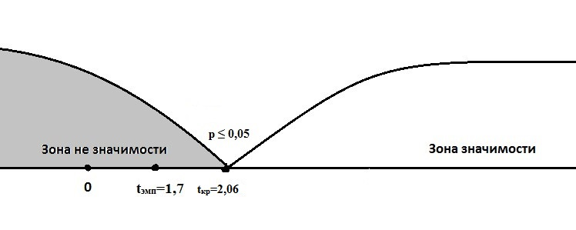
Результаты исследования уровня мотивации к достижению успеха по методике Т. Элерса в ЭГ после формирующего воздействия
Шкала | Количество испытуемых |  | Средний балл
Шкала | Ед. | % | Средний балл
Низкий | 4 | 16,7 | 8,1
Средний | 7 | 29,1 | 13,9
Умеренно высокий | 9 | 37,5 | 18,6
Слишком высокий | 4 | 16,7 | 20,9

Рисунок 19 - Сравнение показателей уровня мотивации к достижению успеха по методике Т. Элерса в ЭГ и КГ t критерий Стъюдента до формирующего воздействия
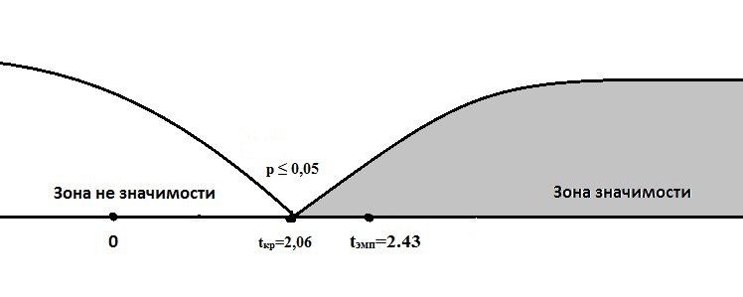
t_{эмп}=1,7; t_{кр}=2,06 (p ≤ 0,05)
Значение t_{эмп} находится в зоне незначимости.

Рисунок 20 - Сравнение показателей уровня мотивации к достижению успеха по методике Т. Элерса в ЭГ и КГ t критерий Стъюдента после формирующего воздействия
t_{эмп}=2.43; t_{кр}=2,06 (p ≤ 0,05)
Значение t_{эмп} находится в зоне значимости.
Таблица 22
Результаты исследования уровня мотивации к избеганию неудач по методике Т. Элерса в ЭГ после формирующего воздействия
Шкала | Количество испытуемых |  | Средний балл
Шкала | Ед. | % | Средний балл
Низкий | 7 | 29,1 | 8,5
Средний | 9 | 37,5 | 13,9
Умеренно высокий | 4 | 16,7 | 16,7
Слишком высокий | 4 | 16,7 | 20,5
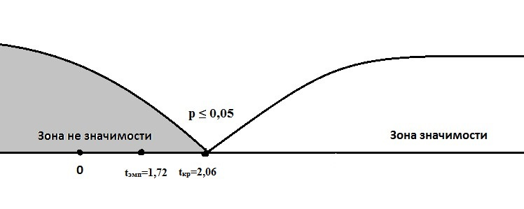

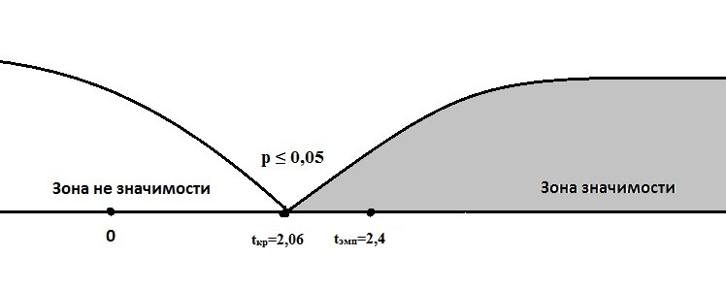
Рисунок 21 - Сравнение показателей уровня мотивации к избеганию неудач по методике Т. Элерса в ЭГ и КГ t критерий Стъюдента до формирующего воздействия
t_{эмп}=1,72; t_{кр}=2,06 (p ≤ 0,05) Значение t_{эмп} находится в зоне незначимости.

Рисунок 22 - Сравнение показателей уровня мотивации к избеганию неудач по методике Т. Элерса t в ЭГ и КГ критерий Стъюдента после формирующего воздействия
t_{эмп}=2,4; t_{кр}=2,06 (p ≤ 0,05) Значение t_{эмп} находится в зоне значимости.
Таблица 23
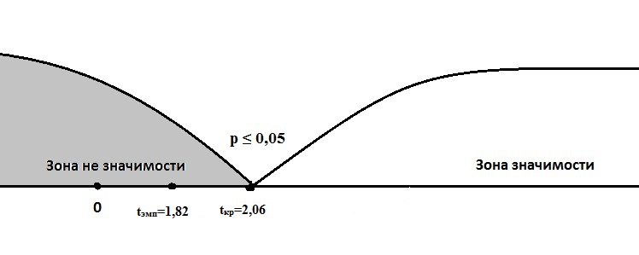
Результаты исследования уровня мотивации к избеганию неудач по методике Т. Элерса в ЭГ после формирующего воздействия
Шкала | Количество испытуемых |  | Средний балл
Шкала | Ед. | % | Средний балл
Низкий | 6 | 25 | 10,6
Средний | 13 | 54,2 | 21,6
Высокий | 5 | 20,8 | 35,7

Рисунок 23 - Сравнение показателей уровня интернального контроля по
методике Дж. Роттера (модификация Р.С. Немова) в ЭГ и КГ t критерий Стъюдента до формирующего воздействия
t_{эмп}=1,82; t_{кр}=2,06 (p ≤ 0,05)
Значение t_{эмп} находится в зоне не значимости.
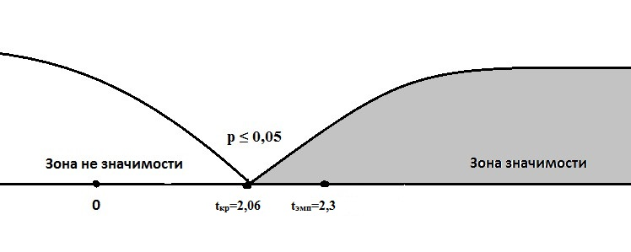

Рисунок 24 - Сравнение показателей уровня интернального контроля по
методике Дж. Роттера (модификация Р.С. Немова) в ЭГ и КГ t критерий Стъюдента после формирующего воздействия
t_{эмп}=2,3; t_{кр}=2,06 (p ≤ 0,05)
Значение t_{эмп} находится в зоне значимости.
Таблица 24
Результаты исследования уровня личностной и ситуативной тревожности по методике Ч.Д. Спилбергера (модификация А.Д. Андреевой) в ЭГ после формирующего воздействия
Шкала | Уровень личностной тревожности |  |  | Уровень ситуативной тревожности
Шкала | Количество испытуемых |  | Средний балл | Количество испытуемых |  | Средний балл
Шкала | Ед. | % | Средний балл | Ед. | % | Средний балл
Низкий | 5 | 20,8 | 14,1 | 6 | 25 | 13,7
Средний | 8 | 33,3 | 18,6 | 5 | 20,8 | 18,1
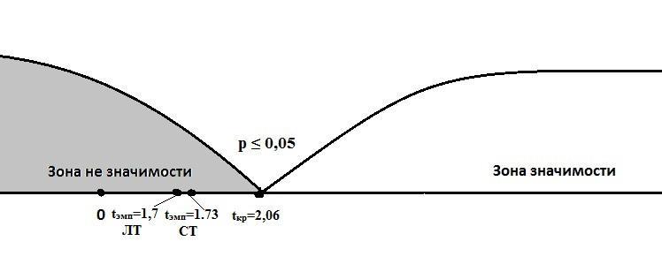  Высокий | 11 | 45,8 | 31,5 | 13 | 54,1 | 32,3

Рисунок 25 - Сравнение показателей уровня личностной и ситуативной
тревожности по методике Ч.Д. Спилбергера (модификация А.Д. Андреевой) в ЭГ и КГ
t критерий Стъюдента до формирующего воздействия
ЛТ: t_{эмп}=1,7; t_{кр}=2,06 (p ≤ 0,05); СТ: t_{эмп}=1,73; t_{кр}=2,06 (p ≤ 0,05), значение t_{эмп} находится в зоне незначимости.

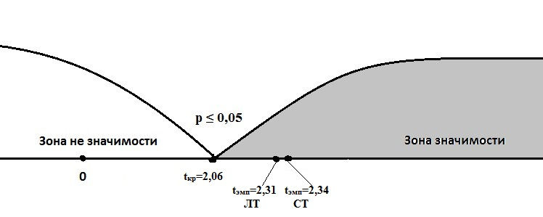

Рисунок 26 - Сравнение показателей уровня личностной и ситуативной
тревожности по методике Ч.Д. Спилбергера (модификация А.Д. Андреевой) в ЭГ и КГ
t критерий Стъюдента после формирующего воздействия
ЛТ: t_{эмп}=2,31; t_{кр}=2,06 (p ≤ 0,05); СТ: t_{эмп}=2,34; t_{кр}=2,06 (p ≤ 0,05), значение t_{эмп} находится в зоне значимости.
Таблица 25
Результаты исследования уровня личностной и ситуативной познавательной активности по методике Ч.Д. Спилбергера (модификация А.Д. Андреевой) в ЭГ после формирующего воздействия
Шкала | Уровень личностной познавательной активности |  |  | Уровень ситуативной познавательной активности
Шкала | Количество испытуемых |  | Средний балл | Количество испытуемых |  | Средний балл
Шкала | Ед. | % | Средний балл | Ед. | % | Средний балл
Низкий | 12 | 20 | 15,6 | 13 | 54,2 | 15,1
Средний | 7 | 29,2 | 22,6 | 7 | 29,2 | 23,4
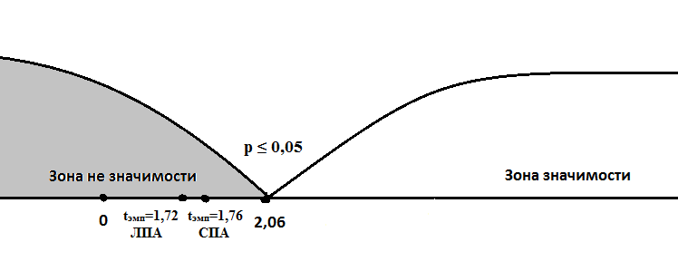  Высокий | 5 | 20,8 | 31,9 | 4 | 16,7 | 32,6

Рисунок 27 - Сравнение показателей уровня личностной и ситуативной познавательной активности по методике Ч.Д. Спилбергера (модификация А.Д. Андреевой) в ЭГ и КГ t критерий Стъюдента до формирующего воздействия
ЛПА: t_{эмп}=1,72; t_{кр}=2,06 (p ≤ 0,05); СПА: t_{эмп}=1,76; t_{кр}=2,06 (p ≤ 0,05), значение t_{эмп} находится в зоне незначимости.

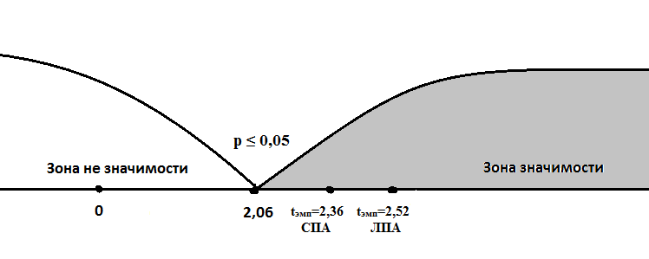

Рисунок 28 - Сравнение показателей уровня личностной (ЛПА) и ситуативной (СПА) познавательной активности по методике Ч.Д. Спилбергера (модификация А.Д. Андреевой) в ЭГ и КГ t критерий Стъюдента после формирующего воздействия
ЛПА: t_{эмп}=2,52; t_{кр}=2,06 (p ≤ 0,05); СПА: t_{эмп}=2,36; t_{кр}=2,06 (p ≤ 0,05), значение t_{эмп} находится в зоне значимости.
Таблица 26
Результаты исследования уровня личностных негативных эмоциональных переживаний по методике Ч.Д. Спилбергера (модификация А.Д. Андреевой) в ЭГ после формирующего воздействия
Шкала | Уровень личностных негативных эмоциональных переживаний |  |  | Уровень ситуативных негативных эмоциональных переживаний
Шкала | Количество испытуемых |  | Средний балл | Количество испытуемых |  | Средний балл
Шкала | Ед. | % | Средний балл | Ед. | % | Средний балл
Низкий | 5 | 20,8 | 11 | 4 | 16,7 | 11
Средний | 10 | 41,7 | 13,9 | 6 | 25 | 14,8
Высокий | 9 | 37,5 | 32,6 | 14 | 58,3 | 33,9
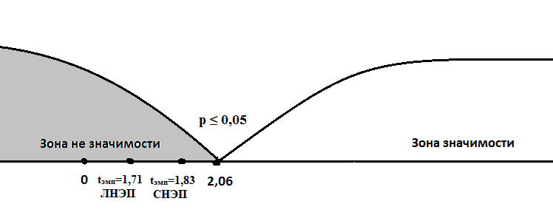
Рисунок 29 - Сравнение показателей уровня личностных и ситуативных негативных эмоциональных переживаний по методике Ч.Д. Спилбергера (модификация А.Д. Андреевой) в ЭГ и КГ t критерий Стъюдента до формирующего воздействия
ЛНЭП: t_{эмп}=1,71; t_{кр}=2,06 (p ≤ 0,05); СНЭП: t_{эмп}=1,83; t_{кр}=2,06 (p ≤ 0,05), значение t_{эмп} находится в зоне незначимости.
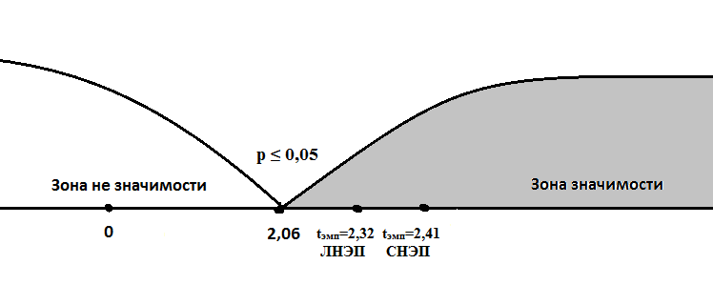
Рисунок 30 - Сравнение показателей уровня личностных и ситуативных негативных эмоциональных переживаний по методике Ч.Д. Спилбергера (модификация А.Д. Андреевой) в ЭГ и КГ t критерий Стъюдента после формирующего воздействия
ЛНЭП: t_{эмп}=2,32; t_{кр}=2,06 (p ≤ 0,05); СНЭП: t_{эмп}=2,41; t_{кр}=2,06 (p ≤ 0,05), значение t_{эмп} находится в зоне значимости.

